«УТВЕРЖДЕНО»
Постановлением Исполкома Общероссийской общественной организации «Российский футбольный союз»
№_____ от «____» _________________ 2021 г.
Президент РФС
_____________________________ А.В. Дюков
«СОГЛАСОВАНО»
Судейским комитетом РФС

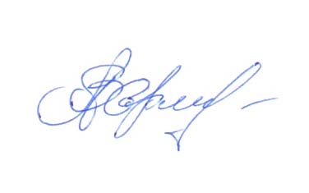
Секретарь Судейского комитета РФС

/ В.А. Харламов

Список инспекторов проводящих соревнования
Чемпионата России по футболу среди женских команд
на спортивный сезон 2021 года.

Инспекторы Женской Лиги

- АВДОНЧЕНКО Наталия 1967 Москва
- ЗАРЕНИНА Ольга 1967 Рузаевка
- КРЕЦКАЯ Альбина 1969 Тольятти
- МАМАЕВА Марина 1968 Самара
- ТЕРЕЩЕНКО Ирина 1967 Санкт-Петербург
- УЛЬЯНОВСКАЯ Надежда 1966 Пушкино
- ФИЛИМОНОВА Ирина 1986 Томск

